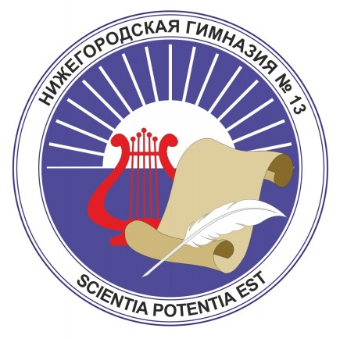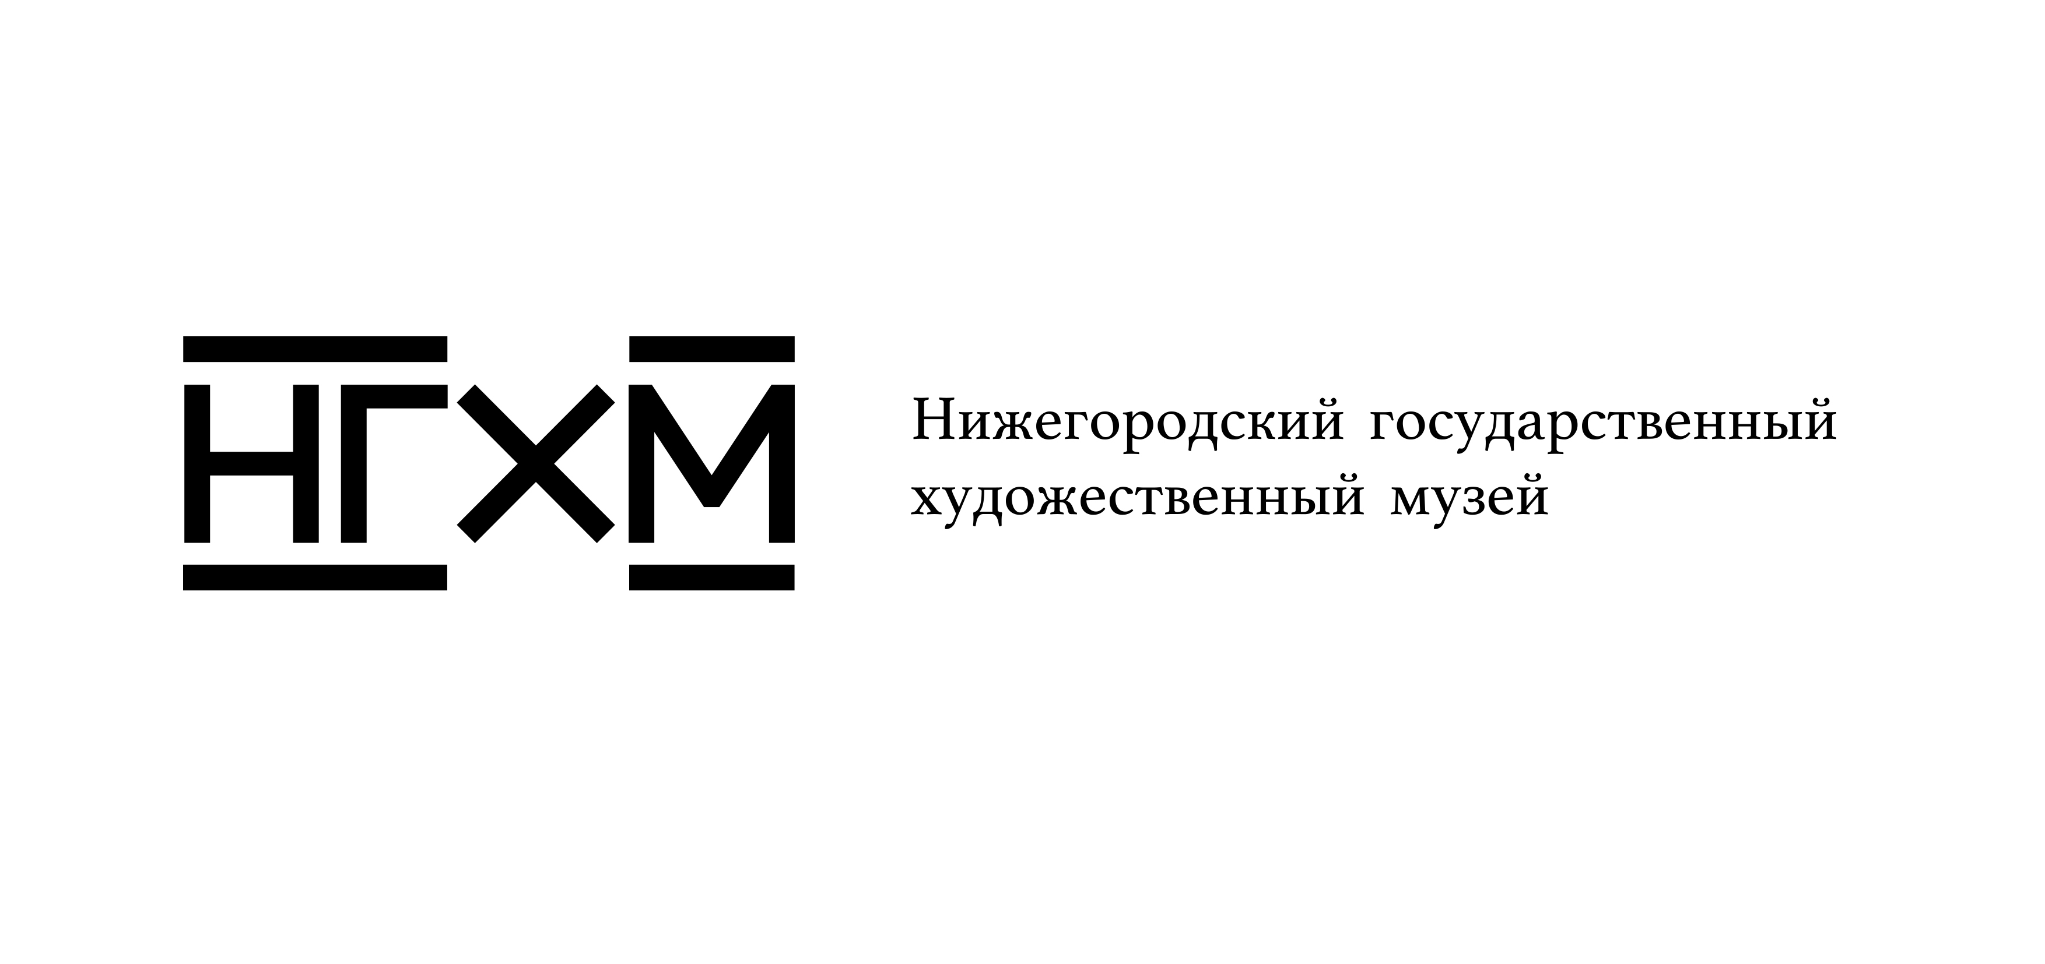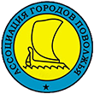

ПОЛОЖЕНИЕ
о Четвертом межрегиональном конкурсе видеороликов на иностранных языках «Галерея портретов», проводимом в рамках культурно-образовательного проекта «ПОХОД В МУЗЕЙ»

- Общие положения
1.1. Культурно-образовательный проект «Поход в музей» запущен в 2016 году и реализуется как партнёрский проект, объединяющий образовательные учреждения и музеи изобразительных искусств городов РФ. В рамках проекта успешно проведены три конкурса - «Художественные музеи Поволжья» в 2017/18, «История одного шедевра» в 2018/2019 и «Ожившие полотна» в 2019/2020 учебных годах.
1.2. Настоящее Положение определяет порядок организации и проведения в 2020/2021 учебном году Четвертого конкурса видео-проектов, представляющих видеоролики, созданные и озвученные школьниками или студентами на одном из трех иностранных языков (английском, немецком или французском) и сопровожденные субтитрами на родном языке. Тема конкурса в 2021 г. - «Галерея портретов».
1.3. Организаторами конкурса являются МБОУ «Гимназия №13» города Нижнего Новгорода, Нижегородский государственный художественный музей (НГХМ), Ассоциация городов Поволжья (АГП) и Администрация города Нижнего Новгорода, Кафедра иностранных языков ГБОУ ДПО НИРО.

- Цели и задачи
2.1. Цель конкурса видеороликов – формирование у обучающихся устойчивого интереса к изобразительному искусству посредством активного взаимодействия с ним, в том числе – с использованием иностранного языка; освоение «культуры участия».
2.2. Задачи конкурса видеопроектов:
- более близкое знакомство обучающихся с лучшими произведениями изобразительного искусства музеев своих городов, расширение области их эстетических представлений и общекультурного кругозора;
- совершенствование информационной компетенции обучающихся, развитие у них устойчивых навыков поиска и грамотной обработки культуроведческой информации из разных источников – на родном и иностранном языках;
- акцентирование внимания обучающихся на необходимости и возможности использования всего комплекса межпредметных знаний (история, литература, изобразительное искусство, информатика, родной и иностранный языки) для успешного выполнения проектного задания;
- совершенствование технических навыков создания видеоролика (разработка и реализация идеи, доведение её до конечного результата, грамотное предъявление);
- совершенствование социальных умений, навыков работы в команде (умение договариваться, принимать коллегиальные решения, распределять обязанности, нести ответственность за выполнение общей задачи и т.п.).

- Участники конкурса
Учащиеся 8-х, 9-х, 10-х и 11-х классов общеобразовательных учреждений, студенты ВУЗов и иных образовательных учреждений городов РФ и зарубежья.

- Порядок проведения конкурса
Конкурс проводится в три этапа:
- 1-й этап - посещение конкурсантами музея изобразительных искусств своего города с целью более близкого знакомства с экспозицией музея и выбора произведения для видео-презентации; составление плана работы над видеороликом (январь – февраль 2021 г.);
- 2-й этап - работа на местах по поиску необходимой информации и созданию видеороликов творческими группами, в которых, помимо конкурсантов, допускается участие педагогов (март - апрель 2021 г.);
- 3-й этап - определение победителей. Конкурсные видеоролики, присланные в оргкомитет, рассматриваются членами жюри и анализируются в соответствии с прописанными требованиями (май 2021 г.).

- Требования к содержанию и формату конкурсного видеоролика «Галерея портретов»
- Творческое конкурсное задание. Для конкурса участниками выбирается портрет из собрания произведений местного художественного музея. Участники создают авторский сценарий для видео рассказа о выбранном художественном произведении, включающий историю его создания, характеристику главного персонажа, общие сведения о художнике, а также краткий искусствоведческий анализ портрета с указанием причины выбора произведения. По меньшей мере, часть видеосъемки должна быть осуществлена в залах музея и включать демонстрацию места расположения произведения в экспозиции.
- Сопроводительный текст должен быть логично выстроенным, грамотно оформленным, ясно и доходчиво изложенным, эмоционально окрашенным. Участники предоставляют видеоролик, озвученный ими на иностранном языке (английский, немецкий или французский) и сопровожденный субтитрами на родном языке. Текст субтитров на родном языке должен легко читаться и быть синхронизирован со звучащим текстом на иностранном языке.
- Изображение и звук должны иметь хорошее качество, позволяющее оценить работу по достоинству. Видеоролик должен открываться титульным кадром (кадр-визитка) и завершаться титрами, содержащими информацию об авторах работы, руководителях, цитируемых источниках (текстовые, музыкальные и фотоматериалы и т. п.).
- Общая длительность видеоролика – не более 4 мин.

- Порядок предоставления работ
Срок предоставления работ – до 17 мая 2021 года. Видеоролики направлять на один из следующих адресов электронной почты: olgashnaider@yandex.ru, irinalabutova@gmail.com или onpr2018@mail.ru

VII. Подведение итогов и награждение победителей
Конкурсные видеоролики рассматриваются членами жюри и анализируются в соответствии с прописанными выше требованиями до 30 мая 2021 года.
Награждение призёров конкурса проводится в течение 2-х недель после оценки работ членами жюри.
Победители и лауреаты конкурса награждаются дипломами Ассоциации городов Поволжья и администрации города Нижнего Новгорода.

VIII. Контакты
Кафедра иностранных языков Гимназии № 13 г. Нижнего Новгорода:
Шнайдер Ольга Владимировна - 8-910-142-21-56, olgashnaider@yandex.ru
Лабутова Ирина Владимировна - 8-903-602-81-32, irinalabutova@gmail.com
Научно-просветительский отдел НГХМ:
Сурганова Елизавета Сергеевна – 8-906-353-19-27, onpr2018@mail.ru
Исакова Светлана Николаевна – 8 831 41776 85 inostr2020@gmail.com Кафедра иностранных языков ГБОУ ДПО НИРО
Исполнительная дирекция Ассоциации городов Поволжья:
Маврин Денис Алексеевич –8(846)332-06-51, 8-927-729-45-53, economyagp@yandex.ru

